CDU

metin, ekran görüntüsü, yazı tipi, tasarım içeren bir resim

Açıklama otomatik olarak oluşturuldu

TESTING

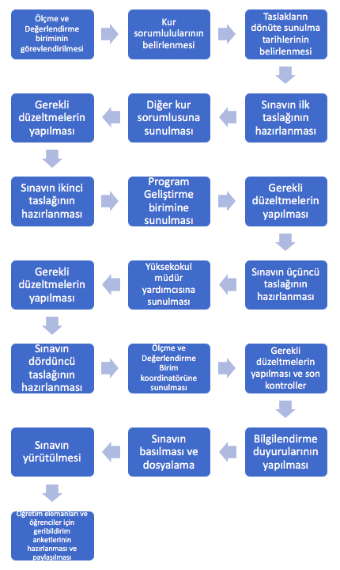

PDU

metin, diyagram, insan yüzü, yazı tipi içeren bir resim

Açıklama otomatik olarak oluşturuldu

SAC

metin, ekran görüntüsü, yazı tipi, tasarım içeren bir resim

Açıklama otomatik olarak oluşturuldu